总分 | 一 | 二 | 三 | 四 | 五 | 六 | 七 | 八 | 九 | 十
东北大学考试试卷（A 开卷）
……………○……………密……………○……………封……………○…………线………………………………
学 院
信息学院
班 级
学 号
姓 名

2021 — 2022 学年 第 一 学期
课程名称：微机原理与程序设计
┄┄┄┄┄┄┄┄┄┄┄┄┄┄┄┄┄┄┄┄┄┄┄┄┄┄┄┄┄┄┄┄┄┄┄┄┄┄┄┄┄┄┄┄┄┄┄┄┄┄┄┄┄┄┄┄┄┄┄┄┄
说明： 1. 本试卷共6页。1-4页为试题页；5、6页为试题相关电路图。
2. 交卷时只交回1-4页。5、6页不交回，可以作为演算纸。
（4） 简述图2电路中任意三个IO器件的功能与端地址范围。

答：

（5）图1和图2电路中，CPU寻址I/O端口有何不同，各有何特点。

答：

（6）图2电路提供了那些I/O资源。

答：

U3，82C55，可编程外围设备接口，3个8位（24位）可编程输入输出口。（1分） 端口地址范围：6000H～7FFFH，其中，能被4整除的地址为PA口地址；被4除余1的地址为PB口地址；被4除余2的地址为PC口地址；被4除余3的地址为控制端口地址。

U4，ADC0804， 8位A/D转换器，1通道。（1分） 启动转换/读取转换结果端口地址范围：C000H～DFFFH。

读取转换状态端口地址范围：E000H～FFFFH。

U5，82C54，可编程定时/计数器，3个独立、可按二进制或BCD、减计数的16位可编程定时/计数器。（1分）

端口地址范围：A000H～BFFFH。其中，能被4整除的地址为计数器1地址；被4除余1的地址为计数器2地址；被4除余2的地址为计数器3地址；被4除余3的地址为控制端口地址。

U6，ADC0832，8位D/A转换器，R-2R电阻网络型。（1分） 端口范围：8000H～9FFFH

注：写出3个即可得3分。

写出U3-U6中的任意三个皆可。

一. 简答题 （每题3分，共18分）
得分：

（1）解释微型计算机总线，简述图1和图2电路中的总线有何不同。
答：

（2）简述图1电路中存储器的物理结构与地址范围。
答：

（3）简述图1、图2电路中存储器器件的种类与引脚功能。
答：

在微型计算机系统中，CPU与外部信息的传送是通过总线进行的。（0.5分）
由三组总线构成：地址总线、数据总线和控制总线。（0.5分）
地址总线：传送各种地址信号，用于寻址存储单元I/O接口。（0.5分）
8086为20位，即A₁₉ – A₀，可寻址的内存单元为2²⁰ = 1MB。
89C51为16位，即A₁₅ – A₀，可寻址的内存单元为2¹⁶ = 64kB。
数据总线：在CPU与存储器和I/O接口之间传送数据。是双向的。（0.5分）
8086为16位，即D₁₅ – D₀， 89C51为8位，即D₇ – D₀，
控制总线：传送各种存储器和外设接口的控制信号。（0.5分）
8086：CPU到存储器和I/O的控制信号：WR、RD、M/IO 89C51：WR、RD、PSEN
8086为单总线结构，89C51为双总线结构 （0.5分）

CPU寻址IO的两种方式：存储器映像方式，独立编址方式。图1中，8086采用独立编址方式，图2中89C51采用存储器映像方式。（1分）
图2中，存储器映像方式： （1分）
采用外部数据存储器的读写指令，使用方便。I/O端口与外部数据存储器单元统一编址，范围：0000H-FFFFH
图1中，独立编址方式：（1分）
硬件上有专门的控制线M/IO区分寻址端口和寻址内存，专门的输入输出指令，IN和OUT，区别I/O访问和存储器访问 I/O端口独立寻址空间，范围：0000H-FFFFH

在物理上，8086的存储器寻址空间被组织成两个512K字节的存储体：高位存储体和低位存储体。（0.5分） 为两个存储体提供了不同的使能信号：BHE和A0。（0.5分）
U1和U2为数据存储器：
U1处于高位存储体，与CPU的高8位数据线连接，地址为奇数地址，地址范围：00000H～0FFFFH（0.5分）
U2处于低位存储体，与CPU的低8位数据线连接，地址为偶数地址，地址范围：00000H～0FFFFH（0.5分）
U3和U4为程序存储器：
U3处于高位存储体，与CPU的高8位数据线连接，地址为奇数地址，地址范围：80000H～FFFFFH（0.5分）
U4处于低位存储体，与CPU的低8位数据线连接，地址为偶数地址，地址范围：80000H～FFFFFH（0.5分）

写出一个0.5分，最多3分。
13个I/O点(P1.1~P1.6)、82C55 PB0~4、PC3、PC7；
2个16位增计数器+3个16位减计数器；
1个全双工串行口；
1个8位精度模拟量输入通道和1个8位模拟量输出通道
2个外部中断（M1、M2）
1个9按键键盘和1个3位LED数码管显示器

图中的6264，为随机存取存储器，掉电数据丢失，通常存储计算中间数据。（0.5分）图中的27256，为只读存储器，具有非易失性，通常存储程序和常量。（0.5分）存储器器件引脚包括：地址引脚、数据引脚、控制引脚、选择引脚。

（1）地址引脚（0.5分）所有存储器件都有地址输入，用来选择存储器件中的一个存储单元。一个存储器件的地址线条数由其中的存储单元的数目（存储器的容量）决定。

（2）数据引脚（0.5分）所有存储器件都有一组数据输出引脚或数据输入/输出引脚。通过数据线能够输入数据（存储），也能够提取数据（读出）。对应存储器件的字宽。除少数存储器为16位、4位或1位宽外，大多数存储器是8位宽。

（3）控制引脚（0.5分）所有存储器件都有一些控制输入。ROM通常只有一个控制输入，而RAM通常有一个或两个控制输入。

（4）选择引脚（0.5分）每个存储器件都有一个输入（或多个）用来选择或允许存储器件。这种输入常称为片选或片允许。如果它是无效的，则存储器件不能进行读或写操作。

……………○……………密……………○……………封……………○…………线………………………………
学 院
信息学院
班 级
学 号
姓 名

二. 分析题 （每题3分，共12分）

（3）图1中，分析存储器件的读写电路不同的原因。
答：

（4）图1中，若BX=1234H，DS=2000H，CX=5678H，画出8086执行指令MOV CX,[BX]的总线周期时序图。
答：

得分：
8086须能够与16位或8位存储单元进行读写操作。（0.5分）
16位数据总线的存储器被分为高位存储体（对应数据总线的高8位）和低位存储器（对应数据总线的高8位）。图中U1、U3位于高位存储体，U2、U4位于低位存储体。（0.5分）
当8086在某次读操作中只读1字节数据时，尽管存储器会将16位数据放到数据总线上，但是微处理器会忽略它不需要的8位数据，从而不会产生任何冲突或问题。（0.5分）不同存储体可以共用同一个读信号。因此，U1、U2、U3、U4的读信号直接用CPU的RD信号（0.5分）
当8086向随机存取存储器写入数据时，必须设计电路，实现存储体的选择。（0.5分）图中为U1、U2生成不同的写信号。（0.5分）

（1）一个用十六进制表示的短实数为：BE580000，计算该实数的数值。

答：

（2）图2中，分析89C51的P1.0和P1.1在电路中的作用。
答：

展成二进制：（0.5分）
1011 1110 0101 1000 0000 0000 0000 0000
将符号位、阶码字段、有效位字段分开
1 01111100 1011 000 0000 0000 0000 0000
符号位：（0.5分）
为1，此数为负数。
阶码：（0.5分）
为01111100，十进制为124，实际的指数为124-127=-3
有效数：（0.5分）
为1.1011 000 0000 0000 0000 0000，转成十进制为：
1+2⁻¹+2⁻³+2⁻⁴=1.6875
得实数： （1分）
为：-1.6875×2⁻³=0.2109375

89C51的P1.0接到27256（U1）的A13，P1.1接到27256的A14。 27256的容量为32KB，15个地址引脚，对应A15～A0。其中A12～A0接到地址总线的A12～A0。（0.5分）
译码电路U7 74LS138为27256的提供的地址范围2000H～5FFFH。（1分）
89C51的P1.0和P1.1直接作为扩展的地址线从而实现地址的扩展。其作用是对27256进行分页（区）。从而使得较大的存储器件只占用较少的CPU寻址空间。（1分）
将32KB的存储器分成4页，每页的地址范围皆为2000H～5FFFH。C51具有代码分页（CODE BANKING）功能，通过控制P1.0和P1.1切换代码页。（0.5分）

三. 编程题 （每题4分，共8分）

……………○……………密……………○……………封……………○…………线………………………………
得分：
学 院
信息学院
班 级
学 号
姓 名

（2）根据图1电路，采用8086汇编语言编写程序，实现按键KEY按下以后，将8255PC0输出高电平。
1) 编写中断服务程序。

2) 将其中断向量填充到中断向量表中。

（1）为解决图2中堆栈资源不足得问题，采用C51，实现一个自顶向下生成（向高地址方向生成）的堆栈。完成堆栈初始化、压栈、弹栈以及获取栈中数据个数的函数。
答：

 | INTR | PROC | NEAR | ；中断服务子程序
 |  | PUSH | DX
 |  | PUSH | AX
 |  | MOV | DX, 5006H |  | ；将控制端口地址送到DX
 |  | MOV | AL,1
 |  | OUT | DX, AL |  | ；输出数据
 |  | POP | AX
 |  | POP | DX
 |  | IRET
 | INTR | ENDP

unsigned char buf[256]; //堆栈区
unsigned char sp; //堆栈指针

//初始化函数
void Init()
{
sp = 0;

}

//压栈函数，不需要判断堆栈是否已满
void push(unsigned char dat)
{

sp = sp + 1;
buf[top] = dat;

}

//弹栈函数，返回栈顶数据，不需要判断堆栈是否已空
unsigned char Pop()
{

unsigned char d = buf[sp];
sp = sp– 1;

return d;
}

//获取堆栈中数据个数的函数
unsigned char Count()
{

return sp;

}

；安装新中断向量40H |  | 其中， |  | INTR为中断服务程序的首地址
CLD |  |  |  | ；设定STOSW指令增量方向
XOR | AX，AX
MOV | ES，AX |  |  | ；指向0段
MOV | DI，100H |  |  | ；4*中断类型号
MOV | AX，OFFSET INTR |  |  | ；传送中断服务子程序的偏移地址
STOSW
MOV | AX，SEG INTR |  |  | ；传送中断服务子程序的段地址
STOSW

得分：
(4) 编写函数，实现工程量转换。 (2分)

//形参v为转换结果数字量，形参vref为参考电压值，返回值为转换结果，即电压值
float CV(unsigned char v,float vref)
{

return (float)(v – 128) * vref / 128;

}

(5) 为实现电压值在共阴数码管U9上显示。编写函数，将电压值转换成数码管的七段码，放在数组dispV中。函数的形参为电压值。显示1位小数 (3分)
unsigned char code LED[] = {0x3f,0x06,0x5b,0x4f,0x66,0x6d,0x7d,0x07,0x7f,0x67 };
unsigned char code minus = 0x40;
unsigned char code dot = 0x80;
unsigned char dispV[3];
void DispV(float v)
{
int mv = (int)(v * 10);
if(mv >= 0)
{
dispV[0] = 0;
}
else
{
dispV[0] =minus;
mv = -mv;
}
mv = mv % 100;
dispV[1] = LED[mv / 10] + dot;
dispV[2] = LED[mv % 10];
}

(6) 扫描显示通过定时中断实现。定时器0被编程为5ms中断。编写中断函数，将放在数组dispV七段码输出。 (3分)
void Out(void) interrupt 1
{
static unsigned char nBit = 0;
TH0 = (65536 - 5000) / 256;
TL0 = (65536 - 5000) % 256;
nBit = (nBit + 1) % 3;
PA = dispV[nBit];
PB = ~(1 >> (7 - nBit));
}

四. 应用题（共12分）
学 院
信息学院
班 级
学 号
姓 名

……………○……………密……………○……………封……………○…………线………………………………

根据图2电路，测量Vx处输入的电压，并将电压值在数码管U9上显示。

(1) 分析A/D转换的工作原理，分析模拟量输入Vx与数字量之间的关系。(2分)
答：
工作原理：软件实现A/D转换实际上是一种类似于线性搜索的办法，每次让DAC0830的数字量加1，再把它经D/A转换后为Vy,与输人模拟电压Vx相比较，把比较的结果输入到89C51的P1.7，若仍是Vx > Vy ,则循环,当Vx < Vy时就停止循环，此时数字量即为A/D转换所得的结果。(1分)
DAC0830将数字量转成模拟量，Vy为双极性输出，输出电压与DAC0832输入数字量的关系为
Vy = Vref *（D-128）/128
当Vx=Vy时，DAC0832的数字量即为转换结果，所以
D = Vx / Vref * 128 + 128 (1分)

(2) 定义相关端口变量。
unsigned char volatile xdata PA _at_ 0x6000; //定义82C55 PA端口
unsigned char volatile xdata PB _at_ 0x6001; //定义82C55 PB端口
unsigned char volatile xdata PC _at_ 0x6002; //定义82C55 PC端口
unsigned char volatile xdata PT _at_ 0x6003; //定义82C55 控制端口
unsigned char volatile xdata D _at_ 0x8000; //定义DAC0830数据端口
sbit ADR = P1^7; //定义比较器状态端口

(3) 编写完成一次A/D转换的函数，函数的返回值为转换结果。(2分)

unsigned char ADC()
{
unsigned char V;
v = 0;
do
{
V++;
D = V;
} while(ADR == 0);

return V;
}

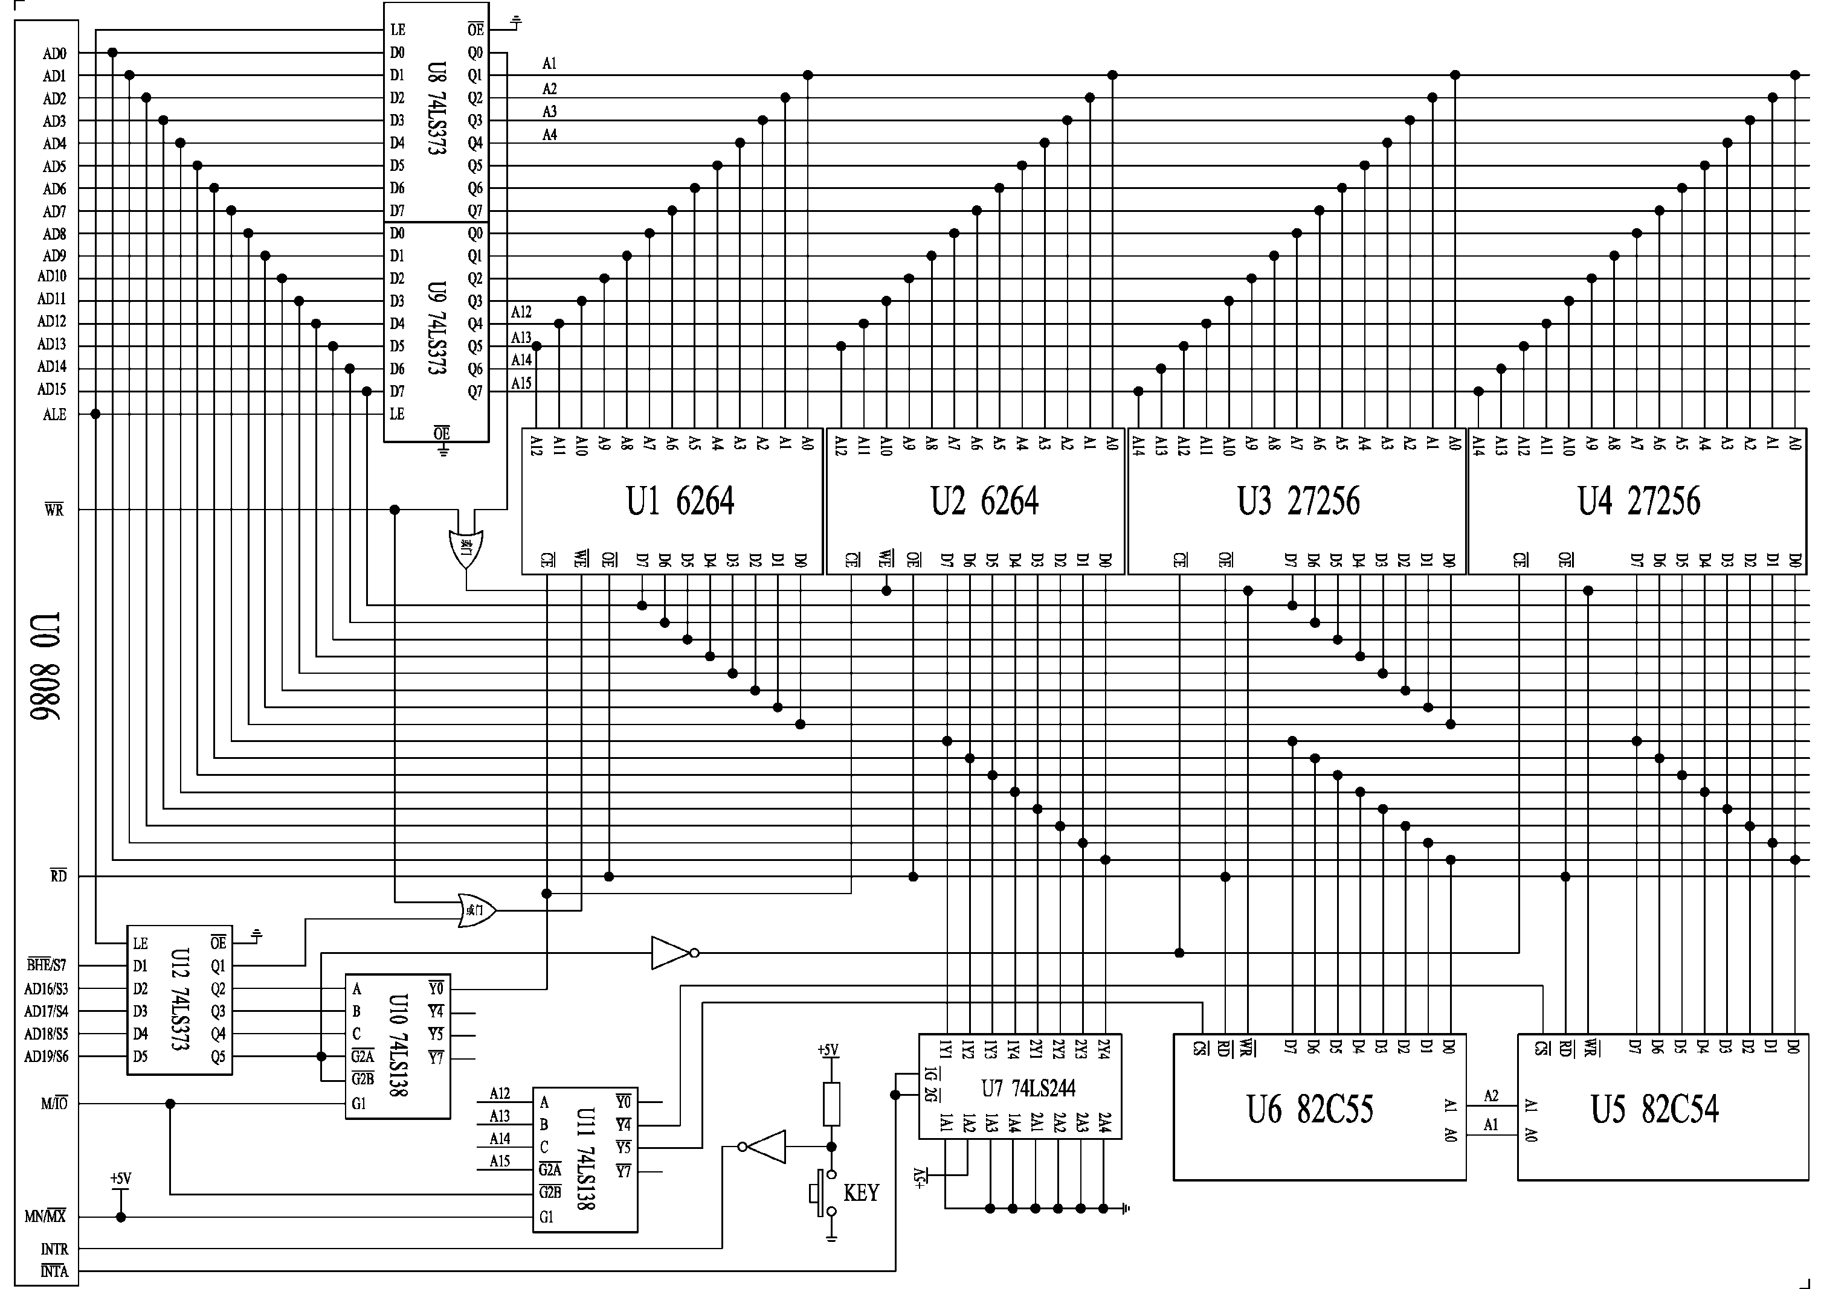
图1 8086系统图
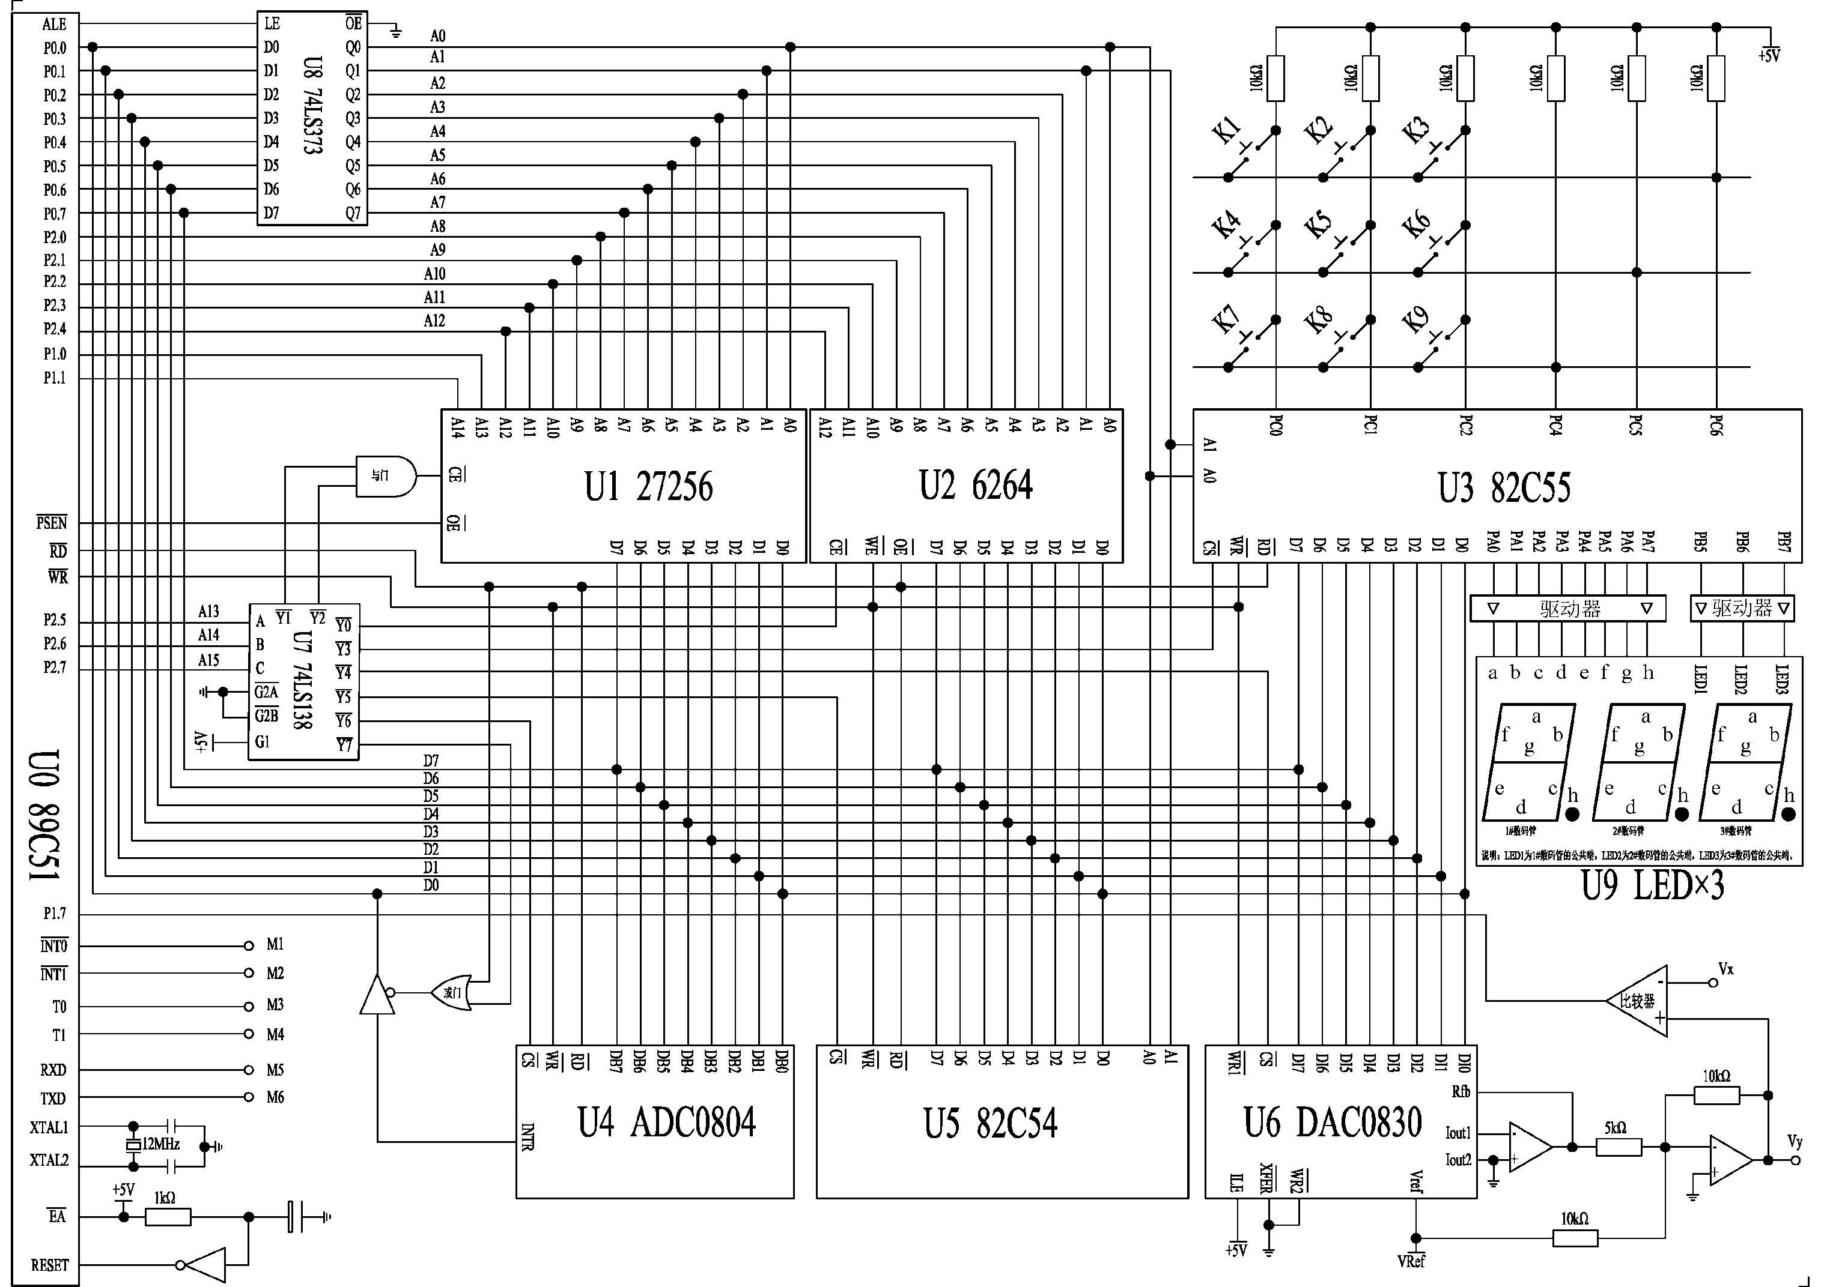
图2 89C51系统图

